Міністерство освіти і науки України 

Національний технічний університет України

«Київський політехнічний інститут імені Ігоря Сікорського»

**Лабораторна робота №2**

**РОЗРОБКА ФУНКЦІОНАЛЬНОСТІ ВЕБ-ДОДАТКА МОВОЮ JAVASCRIPT**

Виконав студент групи: КВ-04

ПІБ: Ільчук Олександр

**Київ 2023**

**Мета**: ознайомитись із засобами мови Javascript та навчитись їх застосовувати побудови Web-інтерфейсу користувача.

**Загальне завдання**: розробити функціональність для статичних сторінок Web-додатку першої лабораторної роботи із використанням шаблону MVC

**Інструменти розробки**: мови HTML5, CSS3, Javascript.

**GitHub-репозиторій:** <https://github.com/SanSanTVssi/lab2.github.io>

**Site:** <https://sansantvssi.github.io/lab2.github.io/>

**Назва додатка:** Gpt Blog

**Опис додатка:** Web-додаток зі постами, які пишуть студенти КПІ на різні теми, сторінки: головна з постами, сторінка з описом додатка, сторінка для створення нового поста, профіль реєстрація та автентифікація користувача.

**JS-функціональність:**

* Реєстрація (збереження користувачів у localStorage)
* Автентифікація (збереження даних у localStorage)
* Недоступність сторінок для реєстрації та автентифікації для користувача, що зайшов у свій аккаунт
* Недоступність сторінки профілю, якщо користувач не автентифікований
* Створення нового посту (усі пости зберігаються у localStorage)
* Відображення постів на головній сторінці
* Відображення даних користувача у сторінці профілю
* Вихід з акаунту на сторінці профілю

**JS classes:**

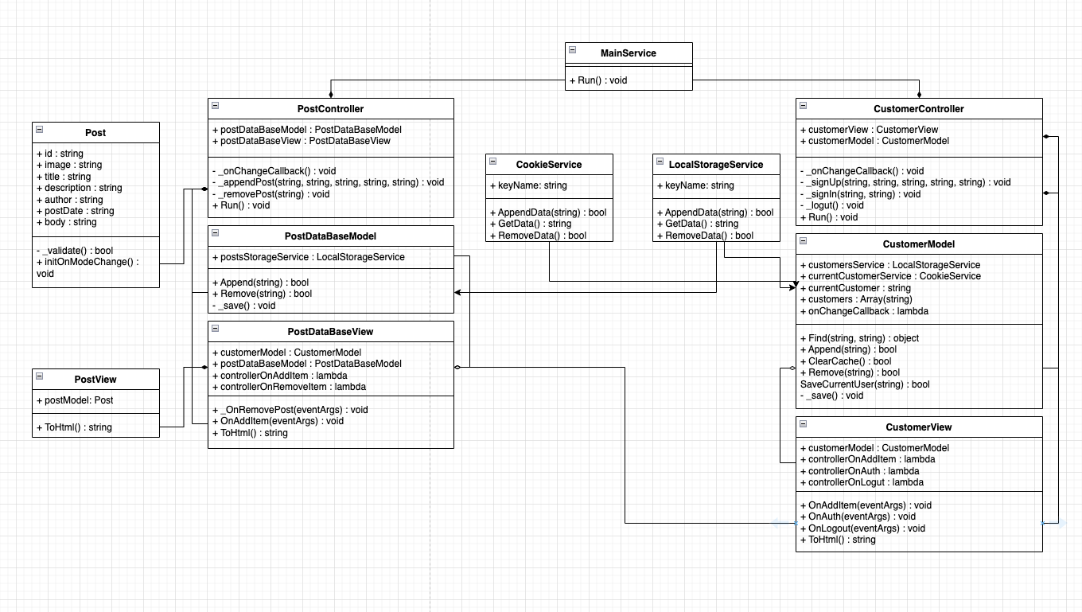

**JavaScript код головної сторінки:**

**import {DiRegistry} from "./di/DiRegistry.js";**

**class MainService**

**{**

**Run()**

**{**

**const container = DiRegistry.*Register*();**

**const customerController = container.GetInstance("customerController");**

**customerController.Run();**

**const postController = container.GetInstance("postController");**

**postController.Run();**

**}**

**}**

**new MainService().Run();**

**Сторінки веб-додатку:**

